Maternite

JcB

17/08/2014

source:

* package **epi**
* Gebolini Christophe: [Lire, compter, tester... avec R](http://cran.r-project.org/doc/contrib/Genolini-LireCompterTesterR.pdf)

# Plan

* Présentation de la structure d'un article médical
* Statistique: méthode scientifique pour rendre les données compréhensibles afin de tirer des conclusions pertinentes (ex du cholera avec john snow). Quatre étapes - statistique descriptive - statistique inférentielle - modélisation
* domaines connexes: astronomie (Neptune), Big Data, sondages d'opinion, démographie, épidémiologie, cartographie, pharmacologie...
* les données: matière première du statisticien
* cas clinique: Births - description des variables - paramètres de position et de dispersion: moyenne, variance, écart-type, médiane - représentation graphique - corrélation - comparaison de deux groupes: les tests d'hypothèse - ANOVA

# births Births in a London Hospital

## Description

Données provenant de 500 naissances uniques (singleton births) dans un hôpital de Londres.

Origine: données **Births** du pacfage **epi**.

Usage

data(births)

## Format (Métadonnées)

Un tableau (data frame) de 500 observations concernant les 8 variables suivantes:

|  |  |
| --- | --- |
| variable | signification |
| **id** | Identifiant pour la mère et l'enfant |
| **bweight** | Poids de naissance |
| **lowbw** | Poids inférieur à 2500 g (0 = non, 1 = oui) |
| **gestwks** | Durée de la grossesse (semaines) |
| **preterm** | Durée de gestation inférieure à 37 weeks (0 = non, 1 = oui) |
| **matage** | Age maternel |
| **hyp** | Hypertension gravidique (0 = non, 1 = oui) |
| **sex** | Sexe de l'enfant 1:garçon, 2:fille |

## Source

Anonymous

References Michael Hills and Bianca De Stavola (2002). A Short Introduction to Stata 8 for Biostatistics,[Timberlake Consultants Ltd](http://www.timberlake.co.uk)

[A short introduction to R for Epidemiology](http://bendixcarstensen.com/Epi/R-intro-SDC.pdf) page 6, paragraphe 2.5

## Exploration des données

Attaching package: 'Epi'  
  
The following object is masked from 'package:base':  
  
 merge.data.frame

id bweight lowbw gestwks preterm matage hyp sex  
1 1 2974 0 38.52 0 34 0 2  
2 2 3270 0 NA NA 30 0 1  
3 3 2620 0 38.15 0 35 0 2  
4 4 3751 0 39.80 0 31 0 1  
5 5 3200 0 38.89 0 33 1 1  
6 6 3673 0 40.97 0 33 0 2

'data.frame': 500 obs. of 8 variables:  
 $ id : num 1 2 3 4 5 6 7 8 9 10 ...  
 $ bweight: num 2974 3270 2620 3751 3200 ...  
 $ lowbw : num 0 0 0 0 0 0 0 0 0 0 ...  
 $ gestwks: num 38.5 NA 38.2 39.8 38.9 ...  
 $ preterm: num 0 NA 0 0 0 0 0 0 0 0 ...  
 $ matage : num 34 30 35 31 33 33 29 37 36 39 ...  
 $ hyp : num 0 0 0 0 1 0 0 0 0 0 ...  
 $ sex : num 2 1 2 1 1 2 2 1 2 1 ...

id bweight lowbw gestwks preterm   
 Min. : 1 Min. : 628 0:440 Min. :24.7 0 :427   
 1st Qu.:126 1st Qu.:2862 1: 60 1st Qu.:37.9 1 : 63   
 Median :250 Median :3188 Median :39.1 NA's: 10   
 Mean :250 Mean :3137 Mean :38.7   
 3rd Qu.:375 3rd Qu.:3551 3rd Qu.:40.1   
 Max. :500 Max. :4553 Max. :43.2   
 NA's :10   
 matage hyp sex   
 Min. :23 0:428 1:264   
 1st Qu.:31 1: 72 2:236   
 Median :34   
 Mean :34   
 3rd Qu.:37   
 Max. :43

id bweight lowbw gestwks preterm   
 Min. : 1 Min. :1546 0 :406 Min. :37.0 0 :427   
 1st Qu.:124 1st Qu.:2980 1 : 21 1st Qu.:38.5 1 : 0   
 Median :250 Median :3282 NA's: 10 Median :39.5 NA's: 10   
 Mean :250 Mean :3281 Mean :39.4   
 3rd Qu.:377 3rd Qu.:3582 3rd Qu.:40.2   
 Max. :500 Max. :4553 Max. :43.2   
 NA's :10 NA's :10 NA's :10   
 matage hyp sex   
 Min. :23.0 0 :375 1 :225   
 1st Qu.:32.0 1 : 52 2 :202   
 Median :34.0 NA's: 10 NA's: 10   
 Mean :34.1   
 3rd Qu.:37.0   
 Max. :43.0   
 NA's :10

id bweight lowbw gestwks preterm   
 Min. : 22 Min. : 628 0 :25 Min. :24.7 0 : 0   
 1st Qu.:166 1st Qu.:1606 1 :38 1st Qu.:32.7 1 :63   
 Median :240 Median :2404 NA's:10 Median :35.1 NA's:10   
 Mean :255 Mean :2169 Mean :34.2   
 3rd Qu.:360 3rd Qu.:2684 3rd Qu.:36.3   
 Max. :479 Max. :3606 Max. :37.0   
 NA's :10 NA's :10 NA's :10   
 matage hyp sex   
 Min. :24.0 0 :44 1 :31   
 1st Qu.:31.0 1 :19 2 :32   
 Median :34.0 NA's:10 NA's:10   
 Mean :33.9   
 3rd Qu.:37.0   
 Max. :41.0   
 NA's :10

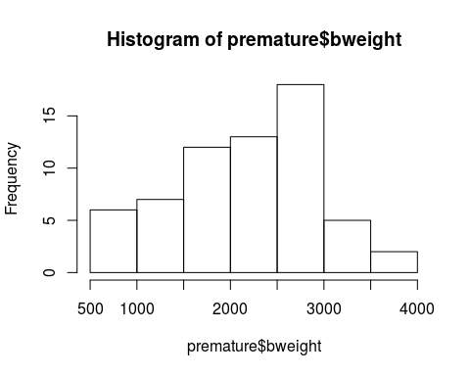 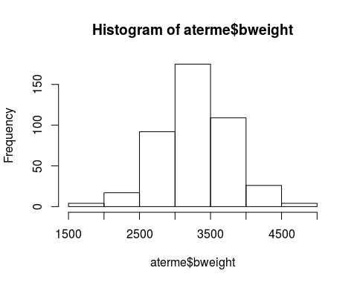

Min. 1st Qu. Median Mean 3rd Qu. Max.   
 23 31 34 34 37 43

